H.XI – ¿Zumbador?

Gostenčnik – 2.15.2.2
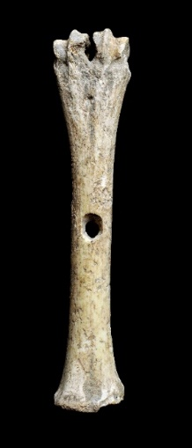
Nvmantia (M. Soria)
Características: Hueso largo completo (metatarso), sin apenas huellas de haber sido trabajado. Únicamente se ha realizado de un orificio, que traspasa, situado en el centro del eje del hueso.
Área de hallazgos en Hispania: Nvmantia (Garray, Soria).
Área de dispersión: Freswick y Northamton, Colchester, Frocester (Inglaterra), Magdalensberg (Austria). Similar en Aventicvm (Avenches, Suiza), Forum Claudii Vallensivm (Martigny, Suiza),
Cronología: Época romana. Price en Frocester lo fecha en el siglo IV o posterior.

Análisis:

Objeto de difícil interpretación. Están realizados, en la mayoría de los ejemplares conocidos, en huesos metapodiales de bóvidos, cerdos y ovicápridos.
Es una pieza poco conocida a la que se han adjudicado varias funciones, sin que por el momento se pueda vincular a una actividad precisa. Wild los considera como bobinas para recoger la lana. MacGregor, apunta que podría tratarse de objetos para sujetar, formando parte de la vestimenta personal, aunque en base al tamaño, piensa que debería emplearse como bobina para enrollar la lana. Hrubý, por su parte, plantea otras opciones, inclinándose por la posibilidad de que podría tratarse de un juguete, en el que mediante una cuerda que se retuerce, al tensar haría girar el hueso hacia un lado y hacia el otro, emitiendo un zumbido.
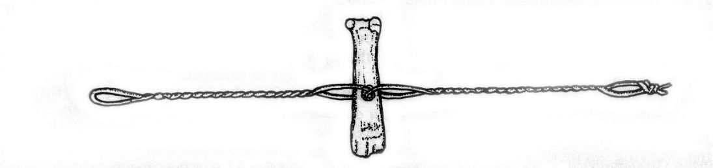
Fig. 1 - Reconstrucción de un zumbador según Hrubý. (Tomado de MacGregor 1985: 103)
No tenemos claro cual pudo ser su verdadera función. Creemos que no debería formar parte de la vestimenta, ya que el número de hallazgos es muy escaso, aparte de que el tamaño es demasiado grande para utilizarlo como botón. Es posible que su destino, como opina Hrubý, se aproxime más a un objeto relacionado con el juego, aunque no contamos por el momento con ningún dato que pueda corroborarlo. Si lo aceptamos como juguete, habría que plantearse que la distracción estaría en el zumbido que se produce cuando se tensan las cuerdas. En ese momento el hueso gira a gran velocidad produciendo un sonido que se asemeja al silbido del viento.
Tampoco puede descartarse una función ligada a la actividad textil, como plantean MacGregor y Wild. Gonçalves plantea también para las piezas islámicas de Silves una posible función relacionada con el procesamiento de fibras.
No estamos en condiciones de otorgarle una cronología precisa, pues el espacio temporal en el que se ha localizado es muy amplio. Para poder darle una fecha más ajustada sería necesario localizarlo en una unidad arqueológica bien definida. Por los ejemplares que nos han llegado, su presencia está constatada en yacimientos de la Edad del Hierro, época romana, perviviendo hasta la Edad Media.

Crummy 1981: 105-106, fig. 109, nº 2537. Lo considera post-romano.
Price 2000: 102, fig. 6.3, nº 85.
Gostenčnik, 2005: 285 y 530, lám. 63, nº 5 y 6. Lo incluye entre los objetos de difícil clasificación, apuntando su posible uso como bobina o como juguete.
Schenk 2008: 117, fig. 142, nº 1207.
Baù 2004: 108, lám. 25, nº 1257.Metacarpo de cerdo. Long. 6 cm
MacGregor, 1985: 102-103, fig. 59. Aparte de los de época romana, también los recoge en contextos anteriores de la Edad del Hierro en Glastonbury, Sommerset, y en la Edad Media.
Wild 1970a: 34. Aparecen en las provincias romanas del norte de Inglaterra.
MacGregor, 1985: 102-103. “…difíciles de interpretar, son los denominados zumbadores, hechos de huesos largos como los carpales y metapodiales de cerdos y ovejas. Se modifican mediante una simple perforación cortada a través del centro del eje. Han sido interpretados como sujetadores, posiblemente para vestimenta personal o, más plausiblemente, como bobinas para enrollar lana...”
Hrubý, 1957: 178.
Gonçalves et al. 2008: 193-194, fig. 11. En Silves (Portugal) se recogen varios metatarsos, en este caso con dos perforaciones, en un arrabal de la ciudad. Los autores plantean que “Tal vez estén asociados al procesamiento de fibras y encuadrados en una solución técnica que no tuvo continuidad…” El hecho de contar con dos perforaciones en vez de una, no invalida ninguna de las propuestas planteadas. Es decir, su uso como elemento de diversión, o como elemento relacionado con la industria textil.

